NO TIRO 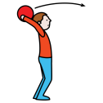NADA AL SUELO 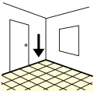
Los materiales de clase hay que cuidarlos mucho y no deben caer al suelo. Si lo hacen accidentalmente debo recogerlos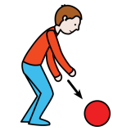. Algo que está muy, muy mal es tirarlos a caso hecho: por enfado, por “tontería”… Si los tiro debe recogerlos inmediatamente y obedecer 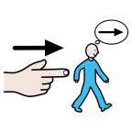en todo momento a mis profesores.
Hoy he aprendido que no tengo que tirar nada al suelo y recogerlo si ya están allí. Eso está bien. 
Para recordar bien por qué debo hacerlo puedo leerme de vez en cuanto la siguiente lista y repetirme las siguientes palabras: ”No tengo que tirar nada al suelo y recogerlo si cae”
- Para cuidar mi material
- Para no molestar a los demás.
- Para estar todos contentos.

